##### T.C

**GÜLAĞAÇ KAYMAKAMLIĞI**

**GÜLAĞAÇ ORTAOKULU MÜDÜRLÜĞÜ**

# 2024-2028 STRATEJİK PLANI

Okul/Kurumlar: Her tür ve düzeyindeki okullar (anaokulları, ilkokullar, ortaokullar, her tür ve yapıdaki liseler) ile Bakanlığımıza bağlı resmî kurumlar (öğretmenevleri, halk eğitim merkezleri, mesleki eğitim merkezleri vs.)

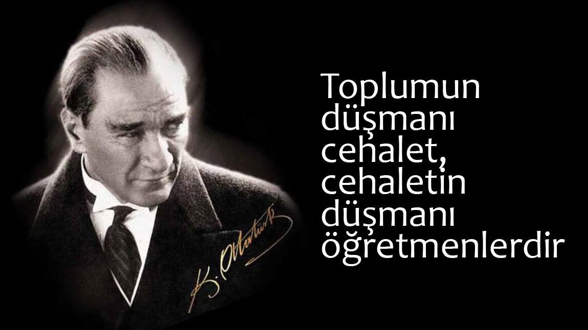

**SUNUŞ**

Bilginin hızla yayıldığı dünyamızda bilginin dağıtıcısı ve yorumlayıcısı olan okullar, hayati önem arz etmektedir. Okullar, toplumların kültürel zenginliklerini yaşatması ve çağın gelişmelerine yön vermesi bakımından stratejik öneme sahip örgütlerin başında gelmektedir. Bu nedenle okulların işlevlerini verimli bir şekilde yerine getirmesinde önemli olabilecek faktörlerden biri de okullarda hazırlanan stratejik planlardır.

Stratejik planlama ise bir örgütün paydaşlarının geleceklerini hayal etme ve bu geleceği başarmak için gereken işlem ve uygulamaları eleştiren bir süreç olarak tanımlanabilir. Strateji, bir başka şekilde örgütün amaç ve hedeflerine nasıl ulaşacağını gösteren kararlar bütünü şeklinde tanımlanmaktadır. Örgüt, stratejik planlama ile “gelecekte ne yapacağını” belirlemiş olacaktır. Bu özellikleri ile stratejik plan, yapılacak çalışmalara yön verecek ve önceliklerin tespitine yardımcı olacaktır.

Okulumuz daha iyi bir eğitim seviyesine ulaşmak düşüncesiyle sürekli yenilenmeyi ve kalite kültürünü kendisine ilke edinmeyi amaçlamaktadır. Kalite kültürü oluşturmak için eğitim ve öğretim başta olmak üzere insan kaynakları ve kurumsallaşma sosyal faaliyetler, alt yapı, toplumla ilişkiler ve kurumlar arası ilişkileri kapsayan 2019-2023 stratejik planı hazırlanmıştır.

Bu stratejik plan ile amaçlanan, okul ile çevre ilişkilerini geliştirmeyi, okul gelişimini sürekli kılmayı, belirlenen stratejik amaçlarla, ülkemize, çevresine faydalı, kendi ile barışık, düşünen ve özgün üretimlerde “ben de varım” diyebilen nesiller yetiştirilmesi amacını taşımaktadır.

Katılımcı yöntemlerle beş yıllık plan hazırlanmıştır. Her bir yıllık uygulama için gelişim planı hazırlanacaktır.

Planın hazırlanmasında emeği geçen öğretmen, öğrenci ve velilerimize teşekkür ederim.

Sait KARA

OKUL MÜDÜRÜ

## **İÇİNDEKİLER**

##### GİRİŞ VE STRATEJİK PLANIN HAZIRLIK SÜRECİ

* 1. Strateji Geliştirme Kurulu ve Stratejik Plan Ekibi
  2. Planlama Süreci

##### DURUM ANALİZİ

* 1. Kurumsal Tarihçe
  2. Uygulanmakta Olan Planın Değerlendirilmesi
  3. Mevzuat Analizi
  4. Üst Politika Belgelerinin Analizi
  5. Faaliyet Alanları ile Ürün ve Hizmetlerin Belirlenmesi
  6. Paydaş Analizi
  7. Kuruluş İçi Analiz

2.7.1. Teşkilat Yapısı

2.7.2.İnsan Kaynakları

2.7.3.Teknolojik Düzey

2.7.4.Mali Kaynaklar

2.7.5.İstatistiki Veriler

2.8. Dış Çevre Analizi (Politik, Ekonomik, Sosyal, Teknolojik, Yasal ve Çevresel Çevre Analizi –PESTLE)

2.9. Güçlü ve Zayıf Yönler ile Fırsatlar ve Tehditler (GZFT) Analizi 2.10. Tespit ve İhtiyaçların Belirlenmesi

##### GELECEĞE BAKIŞ

3.1. Misyon

3.2. Vizyon

3.3. Temel Değerler

##### AMAÇ, HEDEF VE STRATEJİLERİN BELİRLENMESİ

##### 4.1. Amaçlar

##### 4.2. Hedefler

4.3. Performans Göstergeleri

4.4. Stratejilerin Belirlenmesi

4.5. Maliyetlendirme

##### 5. İZLEME VE DEĞERLENDİRME

##### 6. TABLO/ŞEKİL/EKLER/GRAFİKLER

## **GİRİŞ VE STRATEJİK PLANIN HAZIRLIK SÜRECİ**

### **Strateji Geliştirme Kurulu ve Stratejik Plan Ekibi**

### **Strateji Geliştirme Kurulu:** Okul müdürünün başkanlığında, bir okul müdür yardımcısı, bir öğretmen ve okul/aile birliği başkanı ile bir yönetim kurulu üyesi olmak üzere 5 kişiden oluşan üst kurul kuruldur.

**Stratejik Plan Ekibi:** Okul müdürü tarafından görevlendirilen ve üst kurul üyesi olmayan müdür yardımcısı başkanlığında, belirlenen öğretmenler ve gönüllü velilerden oluşur.

**Tablo 1. Strateji Geliştirme Kurulu ve Stratejik Plan Ekibi Tablosu**

|  |  |  |  |
| --- | --- | --- | --- |
| **Strateji Geliştirme Kurulu Bilgileri** | | **Stratejik Plan Ekibi Bilgileri** | |
| **Adı Soyadı** | **Ünvanı** | **Adı Soyadı** | **Ünvanı** |
| Sait KARA | Okul Müdürü | İbrahim AKKAN | Ortaokul Müdür Yardımcısı |
| Sibel ÇAĞLAR | İlkokul Müdür Yardımcısı | Okan CAN | Öğretmen |
| Esra SONGÜR | Öğretmen | İsmail EROĞLU | Öğretmen |
| Mehmet BALKIŞ | Okul Aile Birliği Başkanı | Şerife KAHRAMAN | Öğretmen |
| Yunus KOCA | Üye | Ecrin KOÇAK | Öğrenci |

### **Planlama Süreci:**

**2024-2028 dönemi stratejik plan hazırlanma süreci Strateji Geliştirme Kurulu ve Stratejik Plan Ekibi’nin oluşturulması ile başlamıştır. Ekip tarafından oluşturulan çalışma takvimi kapsamında ilk aşamada durum analizi çalışmaları yapılmış ve durum analizi aşamasında, paydaşlarımızın plan sürecine aktif katılımını sağlamak üzere paydaş anketi, toplantı ve görüşmeler yapılmıştır. Durum analizinin ardından geleceğe yönelim bölümüne geçilerek okulumuzun/kurumumuzun amaç, hedef, gösterge ve stratejileri belirlenmiştir**

**BÖLÜM II: DURUM ANALİZİ**

Durum analizi bölümünde okulumuzun mevcut durumu ortaya konularak neredeyiz sorusuna yanıt bulunmaya çalışılmıştır.

Bu kapsamda okulumuzun kısa tanıtımı, okul künyesi ve temel istatistikleri, paydaş analizi ve görüşleri ile okulumuzun Güçlü Zayıf Fırsat ve Tehditlerinin (GZFT) ele alındığı analize yer verilmiştir.

## **Okulun Kısa Tanıtımı**

OKULUN TARİHÇESİ VE YAPISI

Gülağaç İlkokulu ve Ortaokulu, tek müdürlüğe bağlı iki kurum olarak aynı binada eğitim öğretime devam etmektedir. Gülağaç İlkokulu ilk defa Ağaçlı İlkokulu olarak 1936 yılında 5 derslikli taş binada Eğitim Öğretime başlamıştır.1990 yılında Ağaçlı Kasabasının ilçe olmasıyla birlikte Gülağaç İlkokulu olarak isim değiştirmiştir.1997 yılında zorunlu eğitimin sekiz yıla çıkmasıyla Gülağaç İlköğretim Okulu ismini almış 25 derslikli yeni binasına taşınmıştır. 2013 yılında ise 4+4+4 eğitim sistemin gelmesiyle Gülağaç İlkokulu ve Ortaokulu olarak Eğitim Öğretime devam etmektedir.

Okul binamız 1997 yılında hizmete girmiş olup 4 katlı ve derslik olarak kullanılabilecek 25 bölümden oluşmaktadır. Okulumuz 1.katında 4 derslik bulunmakta 4 tanesi ilkokul, diğer katlarda ise ortaokula ait 9 şube, fen laboratuvarı, rehberlik odası, toplantı salonu, resim ve müzik sınıfı, etüt odası, mescit, müdür ve müdür yardımcısı odaları olarak kullanılmaktadır. Okulun zemin katında kalorifer dairesi bulunmakta, okulumuz kömür kaloriferi ile ısıtılmaktadır. Okul binamız yaklaşık 20 yıldır kullanıldığından imkânlar ölçüsünde zaman zaman tamir ve tadilat görmektedir.

Okulumuzun üzerinde bulunduğu arsa il özel idaresine aittir.Okulumuz ilçe merkezinde bulunmakta ilçe merkezimiz ise Aksaray il merkezine 35 KM mesafede yer aldığından ulaşım son derece kolaydır.

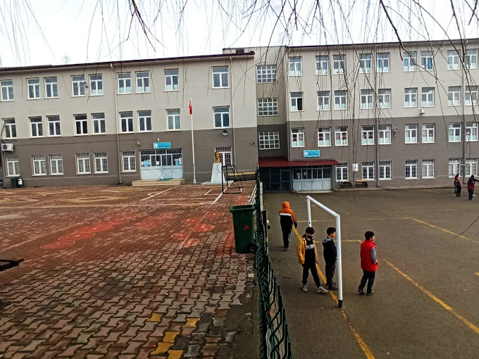

**Okul/Kurum Bilgileri**

|  |  |  |  |
| --- | --- | --- | --- |
| **İli: Aksaray** | | **İlçesi: Gülağaç** | |
| **Adres:** | Meydan Mahallesi, Uluırmak Caddesi Pk:68900, 68900 Gülağaç/Aksaray | **Coğrafi Konum (link)** | https://maps.app.goo.gl/D8QiAYAt2LNvaoDJ6 |
| **Telefon**  **Numarası:** | [(0382) 431 29 08](https://www.google.com/search?q=g%C3%BCla%C4%9Fa%C3%A7+ortaokulu&oq=g%C3%BCla%C4%9Fa%C3%A7+ortaokulu&gs_lcrp=EgZjaHJvbWUyBggAEEUYOTIGCAEQRRg8MgYIAhBFGDzSAQg0MDMxajBqNKgCALACAA&sourceid=chrome&ie=UTF-8&safe=active) | **Faks Numarası:** | - |
| **e- Posta Adresi:** | [726256@meb.k12.tr](mailto:726256@meb.k12.tr) (Ortaokul) 748708@ meb.k12.tr (İlkokul) | **Web sayfası adresi:** | https://gulagacortaokulu.meb.k12.tr/ |
| **Kurum Kodu:** | 726256 (Ortaokul) 748708(İlkokul) | **Öğretim Şekli:** | Tam Gün |

# Çalışan Bilgileri

Okulumuzun çalışanlarına ilişkin bilgiler altta yer alan tabloda belirtilmiştir.

**Çalışan Bilgileri Tablosı**

|  |  |  |  |
| --- | --- | --- | --- |
| **Unvan\*** | **Erkek** | **Kadın** | **Toplam** |
| Okul Müdürü ve Müdür Yardımcısı | **2** | **1** | **3** |
| Sınıf Öğretmeni | **1** | **3** | **4** |
| Branş Öğretmeni | **7** | **7** | **14** |
| Rehber Öğretmen |  | **1** | **1** |
| Yardımcı Personel |  | **3** | **3** |
| **Toplam Çalışan Sayıları** | **10** | **15** | **25** |

# Okulumuz Bina ve Alanları

Okulumuzun binası ile açık ve kapalı alanlarına ilişkin temel bilgiler altta yer almaktadır.

**Okul Yerleşkesine İlişkin Bilgiler**

|  |  |  |  |  |  |
| --- | --- | --- | --- | --- | --- |
| **Okul Bölümleri \*** |  | | **Özel Alanlar** | **Var** | **Yok** |
| Okul Kat Sayısı | | **4** | Çok Amaçlı Salon |  | **x** |
| Derslik Sayısı | | **16** | Çok Amaçlı Saha |  | **x** |
| Derslik Alanları (m2) | | **48** | Kütüphane | **x** |  |
| Kullanılan Derslik Sayısı | | **16** | Fen Laboratuvarı | **x** |  |
| Şube Sayısı | | **16** | Bilgisayar Laboratuvarı |  | **x** |
| İdari Odaların Alanı (m2) | | **96** | İş Atölyesi |  | **x** |
| Öğretmenler Odası (m2) | | **48** | Beceri Atölyesi |  | **x** |
| Okul Oturum Alanı (m2) | | **845** | Pansiyon |  | **x** |
| Okul Bahçesi (Açık Alan)(m2) | | **4359** |  |  |  |
| Okul Kapalı Alan (m2) | | **3035** |  |  |  |
| Sanatsal, bilimsel ve sportif amaçlı toplam alan (m2) | | **0** |  |  |  |
| Kantin (m2) | | **22.6** |  |  |  |
| Tuvalet Sayısı | | **25** |  |  |  |
| **Diğer ( )** | | **0** |  |  |  |

# Sınıf ve Öğrenci Bilgileri

Okulumuzda yer alan sınıfların öğrenci sayıları alttaki tabloda verilmiştir.

|  |  |  |  |  |  |  |  |
| --- | --- | --- | --- | --- | --- | --- | --- |
| **SINIFI** | Kız | Erkek | **Toplam** | **SINIFI** | Kız | Erkek | **Toplam** |
| 1/A | 15 | 8 | 23 | 6/A | 15 | 15 | 30 |
| 2/A | 18 | 14 | 32 | 6/B | 15 | 16 | 31 |
| 3/A | 11 | 17 | 28 | 7/A | 15 | 10 | 25 |
| 4/A | 11 | 17 | 28 | 7/B | 14 | 11 | 25 |
| 5/A | 15 | 14 | 29 | 7/C | 15 | 10 | 25 |
| 5/B | 18 | 8 | 26 | 8/A | 15 | 13 | 28 |
| 5AÖzel Eğitim | 1 | 2 | 3 | 8/B | 14 | 12 | 26 |
| 7AÖzel Eğitim | 1 | 1 | 2 | 8AÖzel Eğitim | 0 | 2 | 2 |

# Donanım ve Teknolojik Kaynaklarımız

Teknolojik kaynaklar başta olmak üzere okulumuzda bulunan çalışır durumdaki donanım malzemesine ilişkin bilgiye alttaki tabloda yer verilmiştir.

**Teknolojik Kaynaklar Tablosu**

|  |  |  |  |
| --- | --- | --- | --- |
| Akıllı Tahta Sayısı | 18 | TV Sayısı | 0 |
| Masaüstü Bilgisayar Sayısı | 10 | Yazıcı Sayısı | 6 |
| Taşınabilir Bilgisayar Sayısı | 1 | Fotokopi Makinası Sayısı | 0 |
| Projeksiyon Sayısı | 1 | İnternet Bağlantı Hızı | 35megabit |
|  |  |  |  |

# Gelir ve Gider Bilgisi

Okulumuzun genel bütçe ödenekleri, okul aile birliği gelirleri ve diğer katkılarda dâhil olmak üzere gelir ve giderlerine ilişkin son iki yıl gerçekleşme bilgileri alttaki tabloda verilmiştir.

|  |  |  |
| --- | --- | --- |
| **Yıllar** | **Gelir Miktarı** | **Gider Miktarı** |
| 2022 | 25000 | 30000 |
| 2023 | 35000 | 30000 |

#### **PAYDAŞ ANALİZİ**

Kurumumuzun en önemli paydaşları arasında yer alan öğrenci, veli ve öğretmenlerimize yönelik olarak anket uygulanmıştır. 5’li Likert Ölçeğine göre hazırlanmış olan anketlerde öğretmenler için toplam 14, öğrenciler için toplam 14, veliler için ise yine 14 soruya yer verilmiştir.

Değerlendirme yapılırken “Katılıyorum” ve “Tamamen Katılıyorum”, “Kısmen Katılıyorum” ile “Kararsızım” birlikte yorumlanmış olup, “Katılmıyorum” maddesi ise yalnız değerlendirilmiştir.

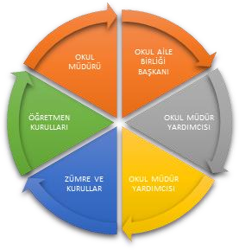

Paydaş anketlerine ilişkin ortaya çıkan temel sonuçlara altta yer verilmiştir

**Öğrenci Anketi Sonuçları**: Okulumuzda öğrencilerimiz; öğretmen ilgisi, okulun temizliği, ders araç ve gereçlerinin yeterli olması, etkinliklerin güzel olması dile getirdikleri olumlu davranışlar olarak not edilmiştir.

Olumsuzluk anlamında öğrencilerimiz; arkadaşlarımız arasında anlaşılmazlıkların olması da olumsuzluk olarak not edilmiştir.

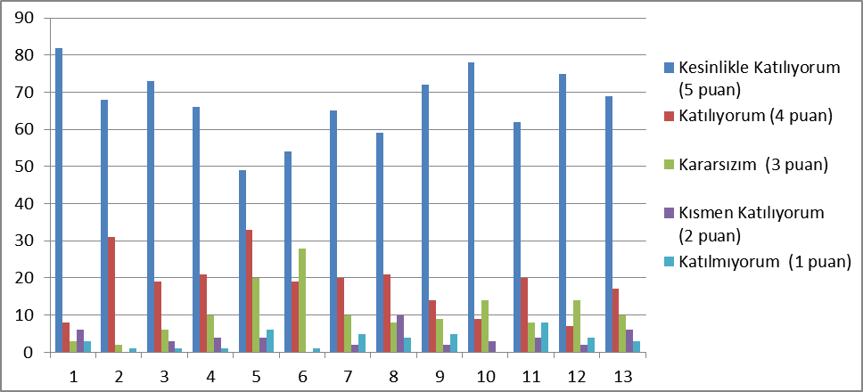

Şekil 1: Öğrencilerin Ulaşılabilirlik Düzeyi

Okulumuzda öğrencilerimiz; öğretmen ilgisi, okulun temizliği, ders araç ve gereçlerinin yeterli olması, etkinliklerin güzel olması dile getirdikleri olumlu davranışlar olarak not edilmiştir.

Olumsuzluk anlamında öğrencilerimiz; arkadaşlarımız arasında anlaşılmazlıkların olması da olumsuzluk olarak not edilmiştir.

Öğretmen Anketi Sonuçları: Okulumuzda görev yapmakta olan toplam 25 öğretmenin tamamına uygulanan anket sonuçları aşağıda yer almaktadır.

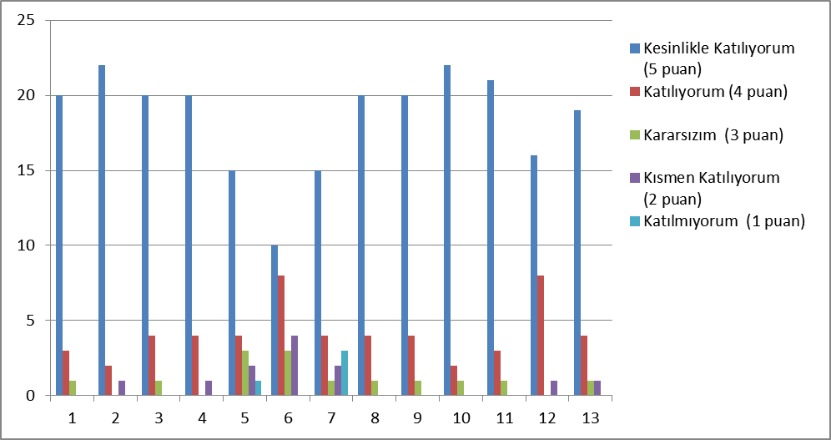

Okulumuzda öğretmenlerimiz; bahçedeki oyun alanları, sınıflardaki teknolojik donanım, konforlu öğretmenler odası, çalışanlar arası iyi iletişim , uyumlu ve hazır veli desteği, adil yöneticiler, kaliteli eğitim ortamı için yapılan çalışmalar genelde olumlu olarak not edilmiş hususlardır.

# Veli Anketi Sonuçları:

88 veli içerisinde Tesadüfi Örnekleme Yöntemine göre 34 kişi seçilmiştir.

Okulumuzda öğrenim gören öğrencilerin velilerine yönelik gerçekleştirilmiş olan anket çalışması sonuçları aşağıdaki gibidir.

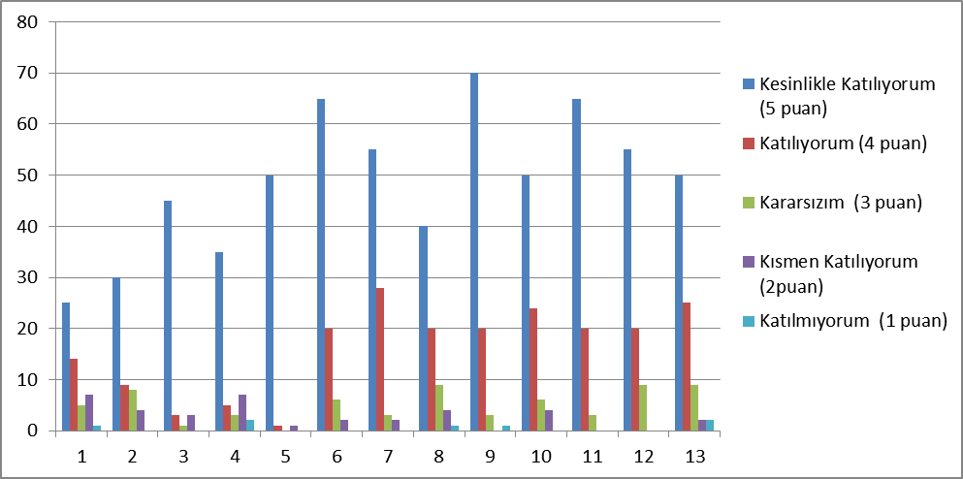

Şekil 2: Velilerin Ulaşabilme Seviyesi

Velilerimiz; okulda yapılan yeniliklerden, okulda yapılan aktivitelerden memnuniyetlerini dile getirmişlerdir. Ayrıca okulun temizliği, tertipli ve düzenli olması ve iletişim konusunda sıkıntı çekmediklerini iletmeleri, öğretmenlerin ilgili olmasından çocuklarının mutlu oluşundan duydukları memnuniyeti dile getirmişlerdir

# İçsel Faktörler

#### **Güçlü Yönler**

|  |  |
| --- | --- |
| Öğrenciler | 1.Öğrenci sayısının sınıflarda dengeli dağılımı |
|  | 1. Engeli olan öğrencilere yönelik Özel Eğitim Sınıflarına sahip olmamız. 2. Öğrencilerin okula ve öğrenme ortamlarına ilgisi. 4.Öğrencilerin çoğunluğunun bilinçli ailelere sahip olmaları 5.Sportif ve kültürel etkinliklere katılım oranı 3. Akademik başarı |
| Çalışanlar | 1. Güçlü ve deneyimli öğretmen kadrosu 2. Çalışanlarımızın uyumlu ve iş birliği içinde çalışma ve kurum kültürüne sahip olması 3. Öğretmen yönetici iş birliğinin güçlü olması 4. Kurum kültürü 5.Ekip ruhu |
| Veliler | 1.Okul Aile İşbirliğine önem veren velilerimizin olması 2.Veli iletişiminin güçlü olması  3.Okul Aile Birliğinin aktif çalışması |
| Bina ve Yerleşke | 1. Konum olarak merkezi bir yerleşim yerinde olması 2. Okul fiziki yapısının iyi durumda olması 3. Sınıflardaki öğrenme merkezlerinin okul öncesi eğitim programına göre oluşturulmuş olması 4. Okula ulaşımın kolay olması 5.Okula yakın bir hastanenin olması   6.Okul bahçesinin dış mekan etkinlikleri için uygun olması |
| Donanım | 1.Fatih Projesi İnternet bağlantısının olması 2.Güvenlik kameralarının olması  3.Her sınıfta bilgisayar ve Akıllı Tahtanın olması |
| Bütçe | 1.Okul bütçesinin var olması, bütçenin veli katkıları ve kantin gelirinden oluşması |
| Yönetim Süreçleri | 1. Yönetim kadrosunun kadrolu yöneticilerden oluşması 2. Şeffaf, paylaşımcı, değişime açık bir yönetim anlayışının bulunması 3. Komisyonların etkin çalışması 4. Yeniliklerin okul yönetimi ve öğretmenler tarafından takip edilerek uygulanması |
| İletişim Süreçleri | 1. Dış paydaşlara yakın bir konumda bulunması |

|  |  |
| --- | --- |
|  | 1. Okulun diğer okul ve kurumlarla işbirliği içinde olması 2. Okul yönetici ve öğretmenlerinin ihtiyaç duyduğunda İlçe Milli Eğitim Müdürlüğü yöneticilerine ulaşabilmesi 4.Okul Aile Birliğinin iş birliğine açık olması   5.STK ve yerel yönetimlerle işbirliği içinde olunması |
| Diğer | 1. İlçenin yeniden zorunlu hizmet bölgesi sayılması nedeniyle kadronun tamamlanması 2. Temizlik ve hijyene dikkat edilmesi 3. Çeşitli proje ve uygulamalar kapsamında okulun ortak olarak seçilmesi 4. Okulumuzun güçlü bir bilgi birikimine ve deneyime sahip olması 5. Öğretmenlik deneyimi ve beceri eğitimi için öğretmen adayı öğrencilerinin okulumuzda eğitim alıyor olması 6.Beyaz Bayrak, Beslenme Dostu Okul olmamız |

#### **Zayıf Yönler**

|  |  |
| --- | --- |
| Öğrenciler | 1.Öğrenciler arası sosyal - kültürel ve sosyal-ekonomik farklılıklar 2.Öğrencilerin şiddet içeren yayınlar izlemesi   1. Teknolojik aletlere bağımlılığın artışı 2. Kaynaştırma öğrencilerin eğitiminin kalabalık sınıflarda zorlaşması 3. Her geçen gün artan boşanmalar nedeniyle tek ebeveyni öğrenci sayısını artması |
| Çalışanlar | 1. Okulun il merkezine çok yakın olması nedeniyle öğretmenlerin gidiş-dönüş yapması 2. Bireysel performansların takdir ve ödüllendirmelerinin okul dışı üst yönetimleri tarafından yapılamaması 3.Öğretnelerin çeşitli nedenlerle tayin istemesi sonucu kadronun sürekli değişmesi |
| Veliler | 1.Velilerin okul ve eğitim öğretime yönelik olumsuz tutumları 2.Çevrenin ve ailelerin okuldan yüksek beklenti   1. Velilerin sürekli eğitim öğretim dışı hususlarda öğrencileri hakkında öğretmenlerden bilgi talep etmesi 2. Parçalanmış ailelere mensup öğrenci sayısının fazlalığı |
| Bina ve Yerleşke | 1.Okul binasının eskidikçe daha çok tamir ve tadilata ihtiyaç duyması. |
| Donanım | 1.Kapalı spor alanı olmaması nedeniyle yağışlı ve soğuk havalarda öğrencilerin olumsuz etkilenmesi |
| Bütçe | 1. Okulun temizlik, personel, beslenme ve benzeri ihtiyaçları için ödenek verilmemesi tüm harcamaların okul bütçesinden yapılmaya çalışılması. 2. Sosyal etkinliklerin çeşitlendirilebilmesi için yeterli kaynağın olmaması |
| Yönetim Süreçleri | 1.Personel verimliliğinin arttırılması |
| Diğer | 1.İl ve ilçede düzenlenen tüm Sportif yarışmalara katılmamıza rağmen yetkili mercilerden hiçbir maddi desteğin sağlanması |

# Dışsal Faktörler

#### **Fırsatlar**

|  |  |
| --- | --- |
| Politik | Avrupa Birliği projeleri, Ahika vb.Sosyal Destek Ajansları Eğitim alanında bilinçli atılımlar  Geniş bir paydaş kitlesinin varlığı |
| Ekonomik | Velilerimizin okulumuza olan desteği,  İlçe Belediyesinin tüm okullara destek olması Hayırseverler |
| Sosyolojik | Gelenek ve görenek bakımından zengin bir tarihi geçmişe sahip olması  Manevi ve kültürel zenginlik |
| Teknolojik | Teknoloji aracılığıyla eğitim öğretim faaliyetlerinde ihtiyaca göre altyapı, sistem ve donanımların geliştirilmesi ve kullanılması ile öğrenme süreçlerinde dijital içerik ve beceri destekli dönüşüm  imkânlarına sahip olunması |
| Mevzuat-Yasal | Bakanlığın mevzuat çalışmalarında yeni sisteme uyum sağlamada yasal dayanaklara sahip olması |
| Ekolojik | Çevre duyarlılığı olan kuramların MEB ile iş birliği yapması, uygulanan müfredatta çevreye yönelik tema  ve kazanımların bulunması |

#### **Tehditler**

|  |  |
| --- | --- |
| Politik | Medyada eğitim ve öğretime ilişkin çoğunlukla olumsuz haberlerin ön plana çıkarılması Eğitim sisteminde sürekli yenilenen programlar destek personel yetersizliği sınav sistemindeki değişiklikler |
| Ekonomik | Eğitim kaynaklarının kullanımının etkili ve etkin planlanamaması, diğer kurumlar ve sivil  toplumun eğitime finansal katkısının yetersizliği, bölgeler arası ekonomik gelişmişlik farklılığı |
| Sosyolojik | Parçalanmış ailelerin çocuklarındaki uyum sorunu Olumsuz çevre koşullarından kaynaklı rehberlik ihtiyacı Kitle iletişim araçlarının olumsuz etkileri  Kamuoyunun eğitim öğretimin kalitesine ilişkin beklenti ve algısının farklı olması |
| Teknolojik | Hızlı ve değişken teknolojik gelişmelere zamanında ayak uydurulmanın zorluğu, öğretmenler ile  öğrencilerin teknolojik cihazları kullanma becerisinin istenilen düzeyde olmaması, |
| Mevzuat-Yasal | Değişen mevzuatı uyumlaştırmak için sürenin sınırlı oluşu |
| Ekolojik | Toplumun çevresel risk faktörleri konusunda kısmi duyarsızlığı, çevre farkındalığının azlığı |

**Gelişim ve Sorun Alanları**

Gelişim ve sorun alanları analizi ile GZFT analizi sonucunda ortaya çıkan sonuçların planın geleceğe yönelim bölümü ile ilişkilendirilmesi ve buradan hareketle hedef, gösterge ve eylemlerin belirlenmesi sağlanmaktadır.

Gelişim ve sorun alanları ayrımında eğitim ve öğretim faaliyetlerine ilişkin üç temel tema olan Eğitime Erişim, Eğitimde Kalite ve kurumsal Kapasite kullanılmıştır.

|  |  |  |
| --- | --- | --- |
| **Eğitime Erişim** | **Eğitimde Kalite** | **Kurumsal Kapasite** |
| Okullaşma Oranı | Akademik Başarı | Kurumsal İletişim |
| Okula Devam/ Devamsızlık | Sosyal, Kültürel ve  Fiziksel Gelişim | Kurumsal Yönetim |
| Okula Uyum, Oryantasyon | Sınıf Tekrarı | Bina ve Yerleşke |
| Özel Eğitime İhtiyaç Duyan  Bireyler | İstihdam Edilebilirlik ve  Yönlendirme | Donanım |
| Yabancı Öğrenciler | Öğretim Yöntemleri | Temizlik, Hijyen |
| Hayatboyu Öğrenme | Ders araç gereçleri | İş Güvenliği, Okul Güvenliği |
|  |  | Taşıma ve servis |

Gelişim ve sorun alanlarına ilişkin GZFT analizinden yola çıkılarak saptamalar yapılırken yukarıdaki tabloda yer alan ayrımda belirtilen temel sorun alanlarına dikkat edilmesi gerekmektedir.

# Gelişim ve Sorun Alanlarımız

|  |  |
| --- | --- |
| **1.TEMA: EĞİTİM VE ÖĞRETİME ERİŞİM** | |
| **1** | Okulumuzda ilkokul birinci sınıf öğrencilerinden en az bir yıl okul öncesi eğitim almayanlar. |
| **2** | Okulumuzda özel eğitime yönlendirilen bireylerin yönlendirildikleri eğitime erişimin tam sağlanabilmesi. |
| **3** | Zorunlu eğitimde devamsızlık |
| **4** | Sosyal medya ve internet kullanım bağımlılığı |
| **5** |  |
| **6** |  |

|  |  |
| --- | --- |
| **2.TEMA: EĞİTİM VE ÖĞRETİMDE KALİTE** | |
| **1** | Bir eğitim ve öğretim yılında sanat, bilim, kültür ve spor alanlarında en az bir faaliyete katılan öğrenci sayısı |
| **2** | Özel Eğitime ihtiyaç duyan öğrencilere yönelik eğitim ve öğretim hizmetleri |
| **3** | Beden Kitle Endeksine Göre Sağlıklı Öğrenci Sayısı |
| **4** | Okul sağlığı ve hijyen –Beyaz Bayrak/Beslenme Dostu Okul |
| **5** | Okuma Kültürü –Z Kütüphane Kayıtları |
| **6** | Okul Güvenliği |

|  |  |
| --- | --- |
| **3.TEMA: KURUMSAL KAPASİTE** | |
| **1** | Bilişim araçları ile ders işleme oranı |
| **2** | Okul koridorunu yeniden düzenleme oranı |
| **3** | Okul bahçesi oyun ve spor alanlarının düzenlenmesi |
| **4** | Çalışanların ödüllendirilmesi, motive edilmesi |
| **5** | İstatistik ve bilgi temini |
| **6** | İdareci ve öğretmenlerin mesleki yeterliliklerinin geliştirilmesi |

## **BÖLÜM III: MİSYON, VİZYON VE TEMEL DEĞERLER**

Okul Müdürlüğümüzün Misyon, vizyon, temel ilke ve değerlerinin oluşturulması kapsamında öğretmenlerimiz, öğrencilerimiz, velilerimiz, çalışanlarımız ve diğer paydaşlarımızdan alınan görüşler, sonucunda stratejik plan hazırlama ekibi tarafından oluşturulan Misyon, Vizyon, Temel Değerler; Okulumuz üst kuruluna sunulmuş ve üst kurul tarafından onaylanmıştır.

### **MİSYONUMUZ**

‘Biz, öğrencilerimiz başta bütün okul olarak ; toplumumuzun bilgiyi elde eden ,onu kullanan ,üreten ve paylaşmayı bilen yaşadıkları çağın sunduğu bütün değerleri benimsemiş, geleceğe yön vermeye; elde ettiği bilgi birikimi ve sahip olduğu kendi milli ve tarihi öz değerlerini hazmetmiş bireyler yetişmeleri için onların önünü açmak ve yeni ufuklar kazanmalarına yardımcı olmak için varız’

### **VİZYONUMUZ**

Öz değerleri içinde sürekli gelişen, başarısı ve performansıyla örnek alınan bir okul olmak.

### **TEMEL DEĞERLERİMİZ**

Milli ve Manevi Değerler Teknolojik adaptasyon Yasalara Saygı

Akılcılık Çağdaşlık Eşitlik

İşbirliği ve Bilgi PaylaşımıDemokratik Sorun Çözme Yöntemler

## **BÖLÜM IV: AMAÇ, HEDEF VE EYLEMLER**

Açıklama:

1. Amaç, hedef, gösterge ve eylem kurgusu amaç Sayfa 22-23 da yer alan Gelişim Alanlarına göre yapılacaktır.
2. Altta erişim, kalite ve kapasite amaçlarına ilişkin örnek amaç, hedef ve göstergeler verilmiştir.
3. Erişim başlığında eylemlere ilişkin örneğe yer verilmiştir.

# Stratejik Amaç 1:

Kayıt bölgemizde yer alan çocukların okullaşma oranlarını artıran, öğrencilerin uyum ve devamsızlık sorunlarını gideren etkin bir yönetim yapısı kurulacaktır.Performans Göstergeleri

|  |  |  |  |  |  |  |  |
| --- | --- | --- | --- | --- | --- | --- | --- |
| **No** | **PERFORMANS GÖSTERGESİ** | **Mevcut** | **HEDEF** | | | | |
| **2023** | **2024** | **2025** | **2026** | **2027** | **2028** |
| **PG.1.1.1** | Kayıt bölgesindeki öğrencilerden okula kayıt  yaptıranların oranı (%) | %100 | %100 | %100 | %100 | %100 | %100 |
| **PG.1.1.2** | İlkokul birinci sınıf öğrencilerinden en az bir yıl  okul öncesi eğitim almış olanların oranı (%) | %90 | %92 | %93 | %95 | %96 | %97 |
| **PG.1.1.3** | Okula yeni başlayan öğrencilerden uyum  eğitimine katılanların oranı (%) | %90 | %93 | %95 | %97 | %98 | %100 |
| **PG.1.1.4** | Bir eğitim ve öğretim döneminde 20 gün ve üzeri  devamsızlık yapan öğrenci oranı (%) | %1.02 | %1.00 | %0.75 | %0.50 | %0.25 | %0.0 |
| **PG.1.1.5.** | Bir eğitim ve öğretim döneminde 20 gün ve üzeri  devamsızlık yapan yabancı öğrenci oranı (%) | - | - | - | - | - | - |
| **PG.1.1.6.** | Okulun engelli bireylerin kullanımına  uygunluğu (0-1) | 0.5 | 0.7 | 0.8 | 0.9 | 0.9 | 0.9 |
| **PG.1.1.7.** | Özel Eğitime İhtiyaç Duyan Öğrencilerden  Destek Eğitim Odasından Yararlananların Oranı | 1.07 | 0 | 1 | 1 | 1 | 1 |
| **PG.2.1.8** | Veli eğitimlerine katılan veli oranı | %20 | %25 | %30 | %40 | %45 | %50 |
| **PG.2.1.9** | Veli toplantısına katılan veli oranı | %50 | %55 | %60 | %65 | %70 | %75 |

|  |  |  |  |
| --- | --- | --- | --- |
| **No** | **Eylem İfadesi** | **Eylem Sorumlusu** | **Eylem Tarihi** |
| **1.1.1.** | Kayıt bölgesinde yer alan öğrencilerin muhtarlık işbirliği ile tespit çalışması yapılacaktır. | Okul Stratejik Plan Ekibi | 01 Eylül-20 Eylül |
| **1.1.2** | Kayıt bölgesinde yer alan ailelere farkındalık çalışması yürütülecektir. | Müdür Yardımcısı | 01 Eylül-20 Eylül |
| **1.1.3** | Yeni başlayacak öğrenciler için uyum haftasında çocuk şenliği benzeri etkinlikler düzenlenmesi sağlanacaktır. | Rehberlik Servisi | Her ayın son haftası |
| **1.1.4** | Devamsızlık yapan öğrencilere ev ziyaretleri düzenlenecektir. | Müdür Yardımcısı | Mayıs 2024 |
| **1.1.5** | Okul, özel eğitime ihtiyaç duyan bireylerin kullanımını kolaylaştıracak şekilde dizayn edilecektir | Müdür Yardımcısı | Mayıs 2024 |
| **1.1.6** | . Özel eğitime ihtiyacı olduğu rehberlik araştırma merkezlerince tespit edilen öğrencilerin velilerine destek eğitim odaları  hakkında bilgilendirme yapılacaktır | Rehberlik Kurulu | 01 Eylül-20 Eylül |

**TEMA II: EĞİTİM VE ÖĞRETİMDE KALİTENİN ARTIRILMASI**

Eğitim ve öğretimde kalitenin artırılması başlığı esas olarak eğitim ve öğretim faaliyetinin hayata hazırlama işlevinde yapılacak çalışmaları kapsamaktadır.

Bu tema altında akademik başarı, sınav kaygıları, sınıfta kalma, ders başarıları ve kazanımları, disiplin sorunları, öğrencilerin bilimsel, sanatsal, kültürel ve sportif faaliyetleri ile istihdam ve meslek edindirmeye yönelik rehberlik ve diğer mesleki faaliyetler yer almaktadır.

#### **İlkokullar İçin**

**Stratejik Amaç 2:** Eğitim ve öğretimde kalite artırılarak öğrencilerimizin bilişsel, duygusal ve fiziksel olarak çok boyutlu gelişimi sağlanacaktır.

*Stratejik Hedef 2.1:* Öğrenme kazanımlarını takip eden ve velileri de sürece dâhil eden bir yönetim anlayışı ile öğrencilerimizin akademik başarıları artırılacak ve öğrencilerimize iyi bir vatandaş olmaları için gerekli temel bilgi, beceri, davranış ve alışkanlıklar kazandırılacaktır.

#### **Performans Göstergeleri**

|  |  |  |  |  |  |  |  |  |
| --- | --- | --- | --- | --- | --- | --- | --- | --- |
| **No** | **PERFORMANS GÖSTERGESİ** | | **Mevcut** | **HEDEF** | | | | |
| **2023** | **2024** | **2025** | **2026** | **2027** | **2028** |
| **PG.2.1.1** | Öğrenci Başına Okunan Kitap Sayısı | | 4 | 7 | 10 | 12 | 14 | 20 |
| **PG.2.1.2** | EBA Portalına Kayıtlı Öğretmen Sayısı | | 25 | 25 | 25 | 25 | 25 | 25 |
| **PG.2.1.3** | EBA Portalına Kayıtlı Öğrenci Sayısı | | 120 | 130 | 150 | 180 | 200 | 250 |
| **PG.2.1.4** | Eğitim-öğretim yılı içerisinde 4. Sınıf öğrencilerden belge alanların oranı | PG.2.1.4.1 Teşekkür belgesi alan öğrenci Oranı | 84 | 90 | 95 | 100 | 105 | 120 |
| PG.2.1.4.2 Takdir belgesi alan öğrenci Oranı | 104 | 120 | 130 | 140 | 150 | 160 |
| **PG.2.1.6** | İlkokul Yetiştirme programına dâhil edilen  öğrencilerden başarılı olanların oranı | | 8 | 0 | 0 | 0 | 0 | 0 |
| **PG.2.1.7** | Okul Sağlığı ve Hijyen Eğitimi Konusunda Yapılan  Faaliyet Sayısı | | 2 | 3 | 4 | 5 | 5 | 5 |
| **PG.2.1.8** | Ders bazında yılsonu puan ortalamaları | **PG.2.1.8**.1 4. Yabancı dil dersi | 60 | 65 | 70 | 75 | 80 | 85 |
| **PG.2.1.8.2 M**atematik dersi | 75 | 80 | 85 | 85 | 90 | 95 |
| **PG.2.1.8.3** Türkçe dersi | 85 | 90 | 95 | 95 | 95 | 95 |

|  |  |  |  |
| --- | --- | --- | --- |
| **No** | **Eylem İfadesi** | **Eylem Sorumlusu** | **Eylem Tarihi** |
| **1.** | Okuma saati etkinliğinin içeriği zenginleştirilerek dramatizasyonla desteklenecektir. | Sınıf Rehber  Öğretmenleri | 1Eylül-15 Haziran |
| **2.** | Öğrencilerin yabancı dil kullanımlarını farklı alanlara aktarmaları sağlanacaktır. | İngilizce Öğrt. | 1Eylül-15 Haziran |
| **3.** | EBA Portalı öğretmenlere tanıtılacak ve kullanımı teşvik edilecektir. | Bilisim Tekn.Öğrt. | 1Eylül-15 Haziran |
| **4.** | Velilere EBA portalı tanıtılacak ve kullanımı teşvik edilecektir. | Stratejik plan ekibi | 1Eylül-15 Haziran |
| **5.** | Takdir ve teşekkür belgesi alan öğrenciler için onur etkinlikleri düzenlenecek, tüm öğrenciler  takdir ve teşekkür belgesi için teşvik edilecektir. | Tüm Öğretmnelr | 1Eylül-15 Haziran |
| **6** | İYEP kapsamında olan öğrencilerin gelişimleri takip edilecektir. | Sınıf Öğretmenleri | 1Eylül-15 Haziran |
| **7** | Paydaşlarla işbirliği yapılarak eğitimlerin verilmesi sağlanacaktır. | Sınıf Öğretmenleri | 1Eylül-15 Haziran |
| **8** | Okulda ortak etkinlikler yapılacaktır. | Tüm Öğretmenler | 1Eylül-15 Haziran |
| **9** | Okul aile işbirliğini geliştirecek çalışmalar yapılacaktır. | Tüm Öğretmenler | 1Eylül-15 Haziran |
| **10** | Yabancı dil eğitiminde öğrenci nitelik ve yeterliliklerinin yükseltilmesi için faaliyetler  yapılacaktır. | Tüm Öğretmenler | 1Eylül-15 Haziran |
| **11** | Matematik eğitiminde öğrenci nitelik ve yeterliliklerinin yükseltilmesi için faaliyetler  yapılacaktır. | Tüm Öğretmenler | 1Eylül-15 Haziran |
| **12** | Türkçe eğitiminde öğrenci nitelik ve yeterliliklerinin yükseltilmesi için faaliyetler  yapılacaktır. | Tüm Öğretmenler | 1Eylül-15 Haziran |
| **13** | Öğrenci başına okunan kitap sayısının arttırılması için kitap okumayı teşvik edici faaliyetler  yapılacaktır. | Tüm Öğretmenler | 1Eylül-15 Haziran |
| **14** |  |  |  |

**Performans Göstergeleri**

|  |  |  |  |  |  |  |  |  |
| --- | --- | --- | --- | --- | --- | --- | --- | --- |
| **No** | **PERFORMANS GÖSTERGESİ** | | **Mevcut** | **HEDEF** | | | | |
| **2023** | **2024** | **2025** | **2026** | **2027** | **2028** |
| **PG.2.1.1** | Okul Dışı Öğrenme Ortamları Kapsamında  Düzenlenen Gezi/Etkinlik Sayısı | | 2 | 3 | 4 | 5 | 5 | 5 |
| **PG.2.1.2** | Yerel ve Ulusal Yarışmalara Katılan Öğrenci Oranı | | % 2,5 | % 5 | % 8 | %10 | %15 | %15 |
| **PG.2.1.3** | Yürütülen Ders Dışı Egzersiz Faaliyeti Sayısı | | 10 | 12 | 14 | 16 | 18 | 20 |
| **PG.2.1.4** | Yürütülen Ders Dışı Egzersiz Faaliyetlere katılan  öğrenci oranı | | %15 | %17 | %18 | %20 | %21 | %22 |
| **PG.2.1.5** | Sanatsal, bilimsel, kültürel ve sportif alanlarda en az bir faaliyete katılım | Bilimsel faaliyete katılan  öğrenci oranı | 10 | 15 | 20 | 20 | 25 | 30 |
| Kültürel faaliyete katılan  öğrenci oranı | 40 | 45 | 50 | 55 | 60 | 65 |
| Sanatsal faaliyete katılan  öğrenci oranı | 1 | 2 | 5 | 8 | 10 | 15 |
| Sportif faaliyete katılan  öğrenci oranı | 30 | 40 | 40 | 40 | 40 | 40 |
| Spor lisansı olan öğrenci  oranı | 20 | 32 | 40 | 50 | 60 | 70 |
| **PG.2.1.6** | Okulda yapılan ortak etkinlik sayısı | | 5 | 7 | 8 | 9 | 10 | 12 |
| **PG.2.1.7** | Okul dışı öğrenme alanlarına katılan öğrenci oranı | | - | - | - | - | - | - |

## **Eylemler**

|  |  |  |  |
| --- | --- | --- | --- |
| **No** | **Eylem İfadesi** | **Eylem**  **Sorumlusu** | **Eylem**  **Tarihi** |
| **1.** | Öğrencilerin yeteneklerine uygun alanlarda bilimsel, kültürel, sanatsal, sportif ve toplum  hizmeti alanlarında etkinliklere katılım sağlamaları amacıyla çocuk kulüpleri aktif hale getirilecektir. | Okul Stratejik Plan Ekibi | 01 Eylül-20 Eylül |
| **2** | Müze, örenyeri, kütüphane tiyatro vb. etkinlikler planlanacaktır. | Okul Stratejik Plan Ekibi | 01 Eylül-20 Eylül |
| **3** | Milli manevi ve kültürel değerlerimizi içerenSosyal sorumluluk projeleri yürütülecektir. | Okul Stratejik Plan Ekibi | 01 Eylül-20 Eylül |
| **4** | Belediye ve İl Çevre Orman Müdürlüğü ile işbirliği yapılarak çevre bilinci konusunda eğitimler düzenlenecektir. | Okul Stratejik Plan Ekibi | 01 Eylül-20 Eylül |
| **5** | Öğrencilerin Çevre bilincine yönelik etkinliklere aktif katılımı teşvik edilecektir. | Okul Stratejik Plan Ekibi | 01 Eylül-20 Eylül |
| **6** | Yetenek tarama uygulaması yapılacaktır. | Okul Stratejik Plan Ekibi | 01 Eylül-20 Eylül |
| **7** | Yarışma duyurularının zamanında yapılması ve öğrencilerin teşvik edilmesi sağlanacaktır. | Okul Stratejik Plan Ekibi | Tüm yıl |
| **8** | Öğrencilerin ilgi istek yetenek ve kapasiteleri doğrultusunda egzersizler planlanması | Okul Stratejik Plan Ekibi | 01 Eylül-20 Eylül |

**TEMA III: KURUMSAL KAPASİTE**

**Stratejik Amaç 3:** Okulumuzun beşeri, mali, fiziki ve teknolojik unsurları ile yönetim ve organizasyonu, eğitim ve öğretimin niteliğini ve eğitime erişimi yükseltecek biçimde geliştirilecektir.

*Stratejik Hedef 3.1:* Okulumuz personelinin mesleki yeterlilikleri ile iş doyumu ve motivasyonları artırılacaktır.

(Öğretmenlerin meslekî gelişimi (hizmet içi eğitim, eğitim ve öğretim ile ilgili konferans ve çalıştay vb. etkinlikler, yüksek lisans ve doktora, profesyonel gelişim ağları, yabancı dil..), Öğretmenlik meslek etiği, Personele yönelik sosyal, sportif ve kültürel faaliyetler,İş doyumunu ve motivasyonu artırmaya yönelik faaliyetler, Haftalık ders programlarının etkililik ve verimlilik esasına göre oluşturulması, Personele bilgi ve becerilerine uygun görevler verilmesi, Öğretmenlere ait fiziksel mekânların geliştirilmesi, Temizlik, güvenlik ve sekretarya gibi alanlardaki destek personeli ihtiyacının giderilmesi… gibi konularda göstergeler)

## **Performans Göstergeleri**

Öğretmen başına düşen öğrenci sayısı Ödül alan personel oranı

Mesleki gelişim faaliyetlerine katılan personel oranı Lisansüstü eğitim sahibi personel oranı

Bilimsel ve sanatsal etkinliklere katılan personel oranı Öğretmen memnuniyet oranı

## **Performans Göstergeleri**

|  |  |  |  |  |  |  |  |
| --- | --- | --- | --- | --- | --- | --- | --- |
| **No** | **PERFORMANS GÖSTERGESİ** | **Mevcut** | **HEDEF** | | | | |
| **2023** | **2024** | **2025** | **2026** | **2027** | **2028** |
| **PG.3.1.1** | Web 2 Araçları, STEM, Robotik Kodlama  Eğitimleri Alan Öğretmen Oranı | - | - | 2 | 3 | 4 | 5 |
| **PG.3.1.2** | Tasarım Beceri Atölyelerine Yönelik Eğitim Alan  Öğretmen Sayısı/Oranı | - | - | - | - | - | - |
| **PG.3.1.3** | Ders Dışı Eğitim/Egzersiz Faaliyetleri Yürüten  Öğretmen Oranı | - | - | - | - | - | - |
| **PG.3.1.4** | Öğretmenlerin motivasyonunu artırmaya yönelik  yapılan etkinlik sayısı | 2 | 3 | 4 | 6 | 6 | 6 |
| **PG.3.1.4** | Öğretmen başına düşen hizmet içi eğitim saati  (Eğitim Öğretim Yılı İçi) | 3 | 3 | 5 | 5 | 5 | 5 |
| **PG.3.1.5** | Mesleki gelişim faaliyetlerine katılan personel  oranı | 10 | 12 | 14 | 15 | 16 | 20 |
| **PG.3.1.6** | Öğrenci sayısı 30’dan fazla olan şube oranı % | - | - | - | - | - | - |
| **PG.3.1.7** | Lisansüstü eğitim sahibi personel oranı % | %7.4 | %7.4 | %11,11 | %11.11 | 14,81 | 14.81 |
| **PG.3.1.8** | Bilimsel ve sanatsal etkinliklere katılan personel  oranı | %15 | %20 | %20 | %20 | %20 | %25 |

**Eylemler**

|  |  |  |  |
| --- | --- | --- | --- |
| **No** | **Eylem İfadesi** | **Eylem Sorumlusu** | **Eylem Tarihi** |
| **3.1.1.** | Web 2 araçlarına yönelik öğretmen yeterliklerinin  artırılması sağlanacaktır. | Stratejik Plan Ekibi | 1Eylül-15 Haziran |
| **3.1.2** | Öğretmenlerin Tasarım Beceri Atölyelerine Yönelik Eğitimlere teşviki sağlanacaktır. | Stratejik Plan Ekibi | 1Eylül-15 Haziran |
| **3.1.3** | Egzersizler konusunda öğretmenlerin desteği  sağlanacaktır. | Stratejik Plan Ekibi | 1Eylül-15 Haziran |
| **3.1.1.** | Okul personeli ile kültürel, sanatsal sosyal ve sportif  etkinlikler düzenlenecektir. | Stratejik Plan Ekibi | 1Eylül-15 Haziran |
| **3.1.2** | Okul personelinin yüksek lisans ve üstü eğitime  yönlendirilmesi için teşvik sağlanacaktır. | Stratejik Plan Ekibi | 1Eylül-15 Haziran |
| **3.1.3** | Personelin mesleki gelişim faaliyetlerine katılımı  desteklenecektir. | Stratejik Plan Ekibi | 1Eylül-15 Haziran |
| **3.1.4** | Öğretmenlerin dijital içerik geliştirmelerine yönelik  eğitimler almaları sağlanacaktır. | Stratejik Plan Ekibi | 1Eylül -15 Haziran |
| **3.1.5** | Personelin proje eğitimi almaları sağlanacaktır. | Stratejik Plan Ekibi | 1Eylül -15 Haziran |

*Stratejik Hedef 3.2:* Okulumuzun mali ve fiziksel altyapısı eğitim ve öğretim faaliyetlerinden beklenen sonuçların elde edilmesini temine edecek biçimde sürdürülebilirlik ve verimlilik esasına göre geliştirilecektir.

(Okul ve çevresinin temizliği, Okul ve çevresinin güvenliği, Engelli erişimine uygunluk, Kütüphane ve laboratuvarlar, Okul bahçesi, konferans salonu, toplantı odaları, öğretmenler odası, Teknolojik altyapı, Yemekhane, Bakım ve onarım, Donatım, Sosyal, sanatsal, sportif ve kültürel faaliyet alanlarının geliştirilmesi, Kaynak tasarrufu, Yeşil alanlar, İş sağlığı ve güvenliği gibi hususlarda göstergeler…)

#### **Performans göstergeleri**

Şube başına düşen öğrenci sayısı

Öğrenci başına düşen sosyal, sanatsal, sportif ve kültürel faaliyet alanı (metrekare) Tasarruf edilen kaynak miktarıUlusal ve uluslararası projelerden alınan mali destek Bakım ve onarım ihtiyaçlarının giderilme oranı Donatım ihtiyaçlarının giderilme oranı

|  |  |  |  |  |  |  |  |
| --- | --- | --- | --- | --- | --- | --- | --- |
| **No** | **PERFORMANS GÖSTERGESİ** | **Mevcut** | **HEDEF** | | | | |
| **2023** | **2024** | **2025** | **2026** | **2027** | **2028** |
| **PG.3.1.1** | FCL (Future Classroom Lab) Sayısı | - | - | - | - | - | - |
| **PG.3.1.2** | Eko Okul Kapsamında Yapılan Etkinlik Sayısı | - | - | - | - | - | - |
| **PG.3.1.3** | Beslenme Dostu Okul Sertifika Sayısı (0-1) | - | 2 | 2 | 2 | 2 | 2 |
| **PG.3.1.4** | Beyaz Bayrak Sertifika durumu (0-1) | 1 | 1 | 1 | 1 | 1 | 1 |
| **PG.3.1.4** | Kütüphanede yer alan kitap sayısı | 1000 | 1200 | 1300 | 1400 | 1500 | 1600 |
| **PG.3.1.5** | Kütüphaneden faydalanan öğrenci oranı | 20 | 25 | 45 | 65 | 75 | 100 |
| **PG.3.1.6** | Geri Dönüşüm Kapsamında Yapılan Etkinlik  Sayısı | 1 | 2 | 3 | 4 | 5 | 6 |

## **Eylemler**

|  |  |  |  |
| --- | --- | --- | --- |
| **No** | **Eylem İfadesi** | **Eylem Sorumlusu** | **Eylem Tarihi** |
| **3.1.1.** | Geleceğin Labarotuvar Sınıflarının kurulumu için  alternatif kaynakların hayata geçirilmesi |  |  |
| **3.1.2** | Elektrik Su Doğalgaz vb. harcamaların minimize edilmesi ve tasarruf kültürünün oluşturulmasına yönelik  tedbir/eğitim ve etkinliklerin hayata geçirilmesi |  |  |
| **3.1.3** | 2023 yılında alınan Beslenme Dostu Okul Sertifikasının kalıcı olması için gerekli faaliyetlerin yürütülmesi |  |  |
| **…** | 2023 yılında alınan Beyaz Bayrak Sertifikasının kalıcı  olması için gerekli faaliyetlerin yürütülmesi |  |  |
|  | Alternatif kaynaklarla okul kütüphanesine kitap temin  edilecektir. |  |  |
|  | Öğrencilere kütüphaneden faydalanmalarına yönelik  faaliyetler yapılacaktır. |  |  |
|  | Atık Pil, Sıfır Atık vb. konularda paydaş işbirliği ile  etkinlikler planlanacaktır. |  |  |

***Stratejik Hedef 3.3:*** Okulumuzun yönetsel süreçleri, etkin bir izleme ve değerlendirme sistemiyle desteklenen, katılımcı, şeffaf ve hesap verebilir biçimde geliştirilecektir.

#### **Performans göstergeleri**

Veli toplantılarına katılım oranı

Okul internet sayfasının görüntülenme sayısı

Paydaşların karar alma süreçlerine katılımı için gerçekleştirilen faaliyet sayısı Veli memnuniyet oranı

|  |  |  |  |  |  |  |  |
| --- | --- | --- | --- | --- | --- | --- | --- |
| **No** | **PERFORMANS GÖSTERGESİ** | **Mevcut** | **HEDEF** | | | | |
| **2023** | **2024** | **2025** | **2026** | **2027** | **2028** |
| **PG.3.1.1** | Veli memnuniyet oranı (%) | 90 | 92 | 95 | 96 | 97 | 98 |
| **PG.3.1.2** | Çalışan Memnuniyet oranı (%) | 95 | 95 | 96 | 97 | 98 | 98 |
| **PG.3.1.3** | Okul sitelerine giren yıllık haber sayısı | 17 | 20 | 25 | 30 | 35 | 40 |
| **PG.3.1.4** | Okul internet sitesi yıllık ziyaretçi sayısı | 364 | 400 | 450 | 500 | 550 | 600 |

## **Eylemler**

|  |  |  |  |
| --- | --- | --- | --- |
| **No** | **Eylem İfadesi** | **Eylem Sorumlusu** | **Eylem Tarihi** |
| **3.1.1.** | Velilerin görüşlerinin dikkate alındığı bir yönetim anlayışı  benimsenecektir. | Okul Strateji Plan Ekibi | 1Eylül 15Haziran |
| **3.1.2** | İyileştirmeye açık alanlara yönelik tedbirler alınacaktır. | Okul Strateji Plan Ekibi | 1Eylül 15Haziran |
| **3.1.3** | Okul internet sitesi güncellenecektir. | Bilişim Teknolojileri Öğrt. | 1Eylül 15Haziran |

## **BÖLÜM: MALİYETLENDİRME**

**2024-2028 Stratejik Planı Faaliyet/Proje Maliyetlendirme Tablosu**

|  |  |  |  |  |  |  |
| --- | --- | --- | --- | --- | --- | --- |
| **Kaynak Tablosu** | **2024** | **2025** | **2026** | **2027** | **2028** | **Toplam** |
| **Genel Bütçe** | - | - | - | - | - | - |
| **Valilikler ve Belediyelerin Katkısı** | - | - | - | - | - | - |
| **Diğer (Okul Aile Birlikleri)** | 25000 | 30000 | 35000 | 40000 | 40000 | 45000 |
| **TOPLAM** |  |  |  |  |  |  |

## **BÖLÜM: İZLEME VE DEĞERLENDİRME**

Okulumuz Stratejik Planı izleme ve değerlendirme çalışmalarında 5 yıllık Stratejik Planın izlenmesi ve 1 yıllık gelişim planın izlenmesi olarak ikili bir ayrıma gidilecektir.

Stratejik planın izlenmesinde 6 aylık dönemlerde izleme yapılacak denetim birimleri, il ve ilçe millî eğitim müdürlüğü ve Bakanlık denetim ve kontrollerine hazır halde tutulacaktır.

Yıllık planın uygulanmasında yürütme ekipleri ve eylem sorumlularıyla aylık ilerleme toplantıları yapılacaktır. Toplantıda bir önceki ayda yapılanlar ve bir sonraki ayda yapılacaklar görüşülüp karara bağlanacaktır.